Білім беру ұйымының атауы |  | А.Оразбаева атындағы ЖОББМ
Пәні: |  | Математика
Бөлім: |  | Саяхат
Педагогтің аты-жөні: |  | Аменова М.М.
Күні:
Сынып: |  | 1 сынып.
Сабақтың тақырыбы: |  | Шамаларды өлшеу
Оқу бағдарламасына сәйкес оқыту мақсаты: |  | 1.1.3.5 уақытты циферблат бойынша 12 сағаттық форматта анықтау/уақыт өлшем бірліктерін (минут, сағат) ажырату;  1.1.3.2** өлшем бірліктерді: уақыт (сағ, мин, см, дм, кг, л) қолданып өлшеу
Сабақтың мақсаты |  | уақытты циферблат бойынша 12 сағаттық форматта анықтап, /уақыт өлшем бірліктерін (минут, сағат) ажыратады;  өлшем бірліктерді: уақыт (сағ, мин, см, дм, кг, л) қолданып өлшейді
Сабақтың барысы
Сабақтың кезеңі//  уақыты | Педагогтің әрекеті |  | Оқушының әрекеті |  | Бағалау | Ресурстар
Сабақ  тың басы  5 минут  Өткенді пысықтау  5 минут  Сабақ  тың ортасы  20 минут  Сергіту сәті  2 минут  Сабақты қорыту  6минут  Қосымша тапсырма  2минут  Кері байланыс  5 минут | Психологиялық ахуал қалыптастыру  Сағаттың тіліндей  Иіліп оңға бір  Сағаттың тіліндей  Иіліп солға бір  Айналып орнымда  Жаттығу жасаймын  Сабаққа дайынмын  Мен жалқау болмаймын  Өткенді пысықтау  «Сағат қанша?» ойыны  Мұғалім уақытты сұрайды.  Көбі сағаттан уақытты анықтай алмауы да мүмкін.  Жаңа тақырып  ФС тапсырмасы  №1 тапсырма.  Әлия ертегі оқыды. Неше минут өтті?Бірінші сағаттың сағат тілі нешені көрсетіп тұр? (үшті) Минуттық тілі нешені көрсетіп тұр? (сегізді)Ендеше сағат қандай уақытты көрсетіп тұр? (3 сағат 40 минутты) Екінші сағаттың сағат тілі нешені көрсетіп тұр? (төртті) Минуттық тілі нешені көтсетіп тұр? (төртті)Сағат қандай уақытты көрсетіп тұр? (4 сағат 20 минутты) Неше минут өтті? (қырық)  Өзіндік жұмыс  2-тапсырма  Әлия «Күн астындағы Күнікей қыз» ертегісін оқыды.Оған арналған суретті 20 минут салды. Сырым «Аққу ханшайым» ертегісін оқып, суретін 30 минутта салды.  Кім сурет салуға көп уақыт жұмсады? Қанша уақыт артық жұмсады?  Әлия-20минут  Сырым- 30 минут ? артық  30-20=10  Ж: Сырым 10 минут артық жұмсады  ЕБҚ  Мына уақыттарды көрсет  Бестен он минут өтті  10-ға жиырма минут қалды  Тура он екі болды  ЕҚБ  Қанша уақыт өткенін анықта  Сабақ сағат 14:15-те басталды. Қоңырау соғылғанда сағат 15:00 болды. Сабақ қанша уақытқа созылды?  Жұптық жұмыс  3-тапсырма  Суретке қара. Сырымның күні бойы не істегенін айт.  Сырым ұйықтауға сағат нешеде жатты?  Мектептен сағат нешеде қайтты?  Таңғы асың нешеде ішті?    ТОптық жұмыс  4-тапсырма  1-топ  3 сағ + 7 сағ  40 сағ – 30 сағ  60 мин – 50 мин  40 мин + 10 мин  2-топ  6 дм – 4 дм  7 дм + 2 дм  70 см + 30 см  100 см – 80 см  3-топ  60 л + 30 л  90 л – 10 л  40 кг + 30 кг  90 кг – 80 кг  Зерттеушілік тапсырма  5-тапсырма  Пойыз әртүрлі қалаларға көрсетілген уақытта жүреді. Егер олардың барлығы таңертең жолға шығатын болса, онда қайсы пойыз басқаларынан ерте жүреді? (Өскемен - Алматы)  Қайсы пойыз соңғысы болып жолға  шығады? (Алматы -Нұр-Сұлтан)  ҚЖ:  Саралау тапсырмасы  1-деңгей  Сағат моделін пайдаланып айтылған уақыттарды көрсетіп отыр  12:00, 08: 15; 16:40; 20:00: 23:50.  2-деңгей  Сағаттың минут тілімен жұмыс жаса. Әр сағттың арасындағы минуттық уақыттарды қосып шық. Қанша минут шықты?  3-деңгей  Есепті шығар  Бекзат үйінен сағат 11-де шығып, атасының үйіне барды . Ол жолда досымен жолығып, 15 минут сөйлесті. Атасының үйіне барғанда сағат 12:20 минут өткен екен. Сонда Бекзат жолға қанша уақыт жұмсады?  Кері байланыс  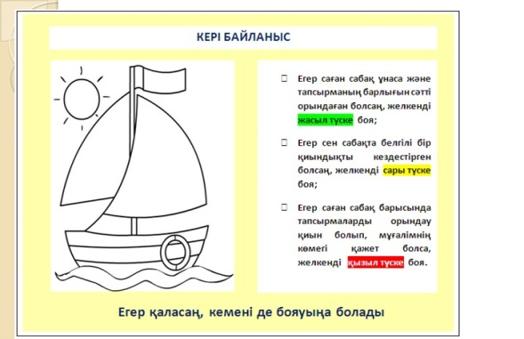 |  | Қимылдар жасап өлеңді оқиды  Сағаттың моделінде көрсетілген уақытты анықтауды үйренеді.  Сағатпен жұмыс жасайды  Есепті сызбаны пайдалана отырып шығарады  Сағат моделімен жұмыс жасайды  Есепті шығарады  Тапсырманы ауызша орындайды  Сергіту жаттығуын жасайды  Есептеу жүргізеді  Топтық жұмыс жасайды  Тапсырманы ауызша орындайды  Саралау тапсырмасын орындайды  Уақытты көрсетеді  Минуттық тілмен жұмыс жасайды  Бекзаттың жолға жұмсаған уақытын табады  Кері байланыс жасайды |  | Көңіл күйлерін көтереді  Мақтап, мадақтап отыру  «Сағат» әдісі арқылы мадақтап отыру  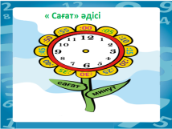  Дескриптор:  Сағаттың моделінде көрсетілген уақытты анықтауды үйренеді.  Тақырыпты өмірмен байланыстыра алады  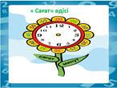  Дескриптор:  Есеп мазмұнын түсінеді  Шартын құрып, жауабын табады  Жарайсың!  Керемет!  Дескриптор:  Сырымның күні бойы не істегенін айтып береді.  Уақытты дұрыс пайдалануды біледі  Керемет!  Дескриптор:  Есептеу жүргізеді  Тапсырманы топта орындауға жаттығады  ДескриптоР:  Пойыздардың шығу уақытына қарай соңғы шыққан пойызды анықтайды.  Логикалық қабілеттерін пайдалана алады  Дескриптор:  1-деңгей  Сағат моделін пайдаланып айтылған уақыттарды көрсетіп отырады  2-деңгей  Әр сағттың арасындағы минуттық уақыттарды қосып шығады  3-деңгей  Бекзаттың жолға жұмсаған уақытын табады  «Білім желкені» әдісі | Қимылдар  Сағат моделі    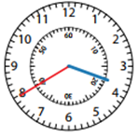  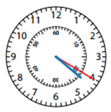    Оқулық      Жұмыс парағы  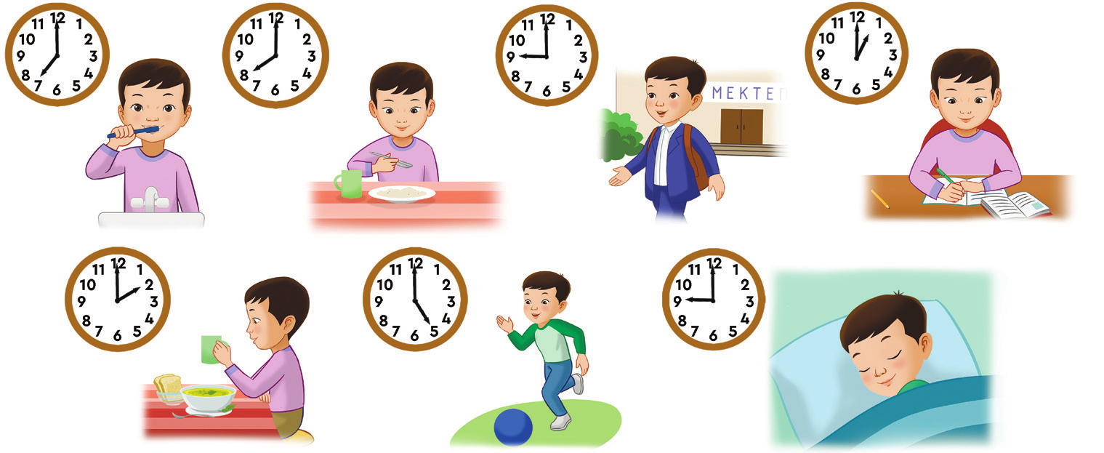  Қимылдар  Оқулық  Жұмыс дәптері  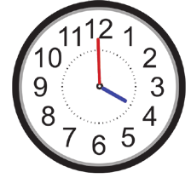  Тапсырма орындауға арналған заттар  Сағат моделі  Суреттер  Кері байланыс тақтасы

